OBJETO: ${objetocontratoep}

PROCESO DE LICITACION PUBLICA No. ${numerocronograma}

En el municipio de Aguazul, siendo las 9:07 a.m., del ${fechaactual}, se reunieron por parte la Administración Municipal; SILVIA LUCIA OLMOS BENAVIDES Secretaria de Despacho de la Secretaría de Desarrollo Económico y Ambiental, OSCAR FERNEY PAEZ PEREZ - Profesional Contratado - Oficina Asesora Jurídica, YEINNER SMITH ZORRO CHAPARRO - Profesional Contratado - Oficina Asesora Jurídica, SONIA CLARET MARTINEZ RODRIGUEZ Profesional Contratada - Oficina Asesora Jurídica, con el propósito de adelantar el cierre del proceso y apertura de propuestas del proceso de Licitación Pública No. MA-SDEA-LP-007-2023, dejándose constancia que si bien la diligencia se adelanta de manera presencial también se creó la reunión por el aplicativo ZOOM, por lo que se procedió a publicar en el secop1 el link de participación de la audiencia de apertura de ofertas.

La presente diligencia se encuentra perfectamente detallada y prevista en los pliegos de condiciones definitivos, los cuales han sido publicados de acuerdo con lo previsto en la Ley 80 de 1993 y el decreto 1082 de 2015 y sus normas complementarias.

Se da inicio a la diligencia de apertura de ofertas dando un compás de espera de 10 minutos después de las 9:07 a.m. y se constata la no participación en el aplicativo Zoom de interesado alguno, como se evidencia en la siguiente captura de pantalla, en el ID de reunión: 760 1001 5832, con Código de acceso: 3qi1u5, razón por lo cual el comité evaluador lleva a cabo la diligencia de manera presencial.

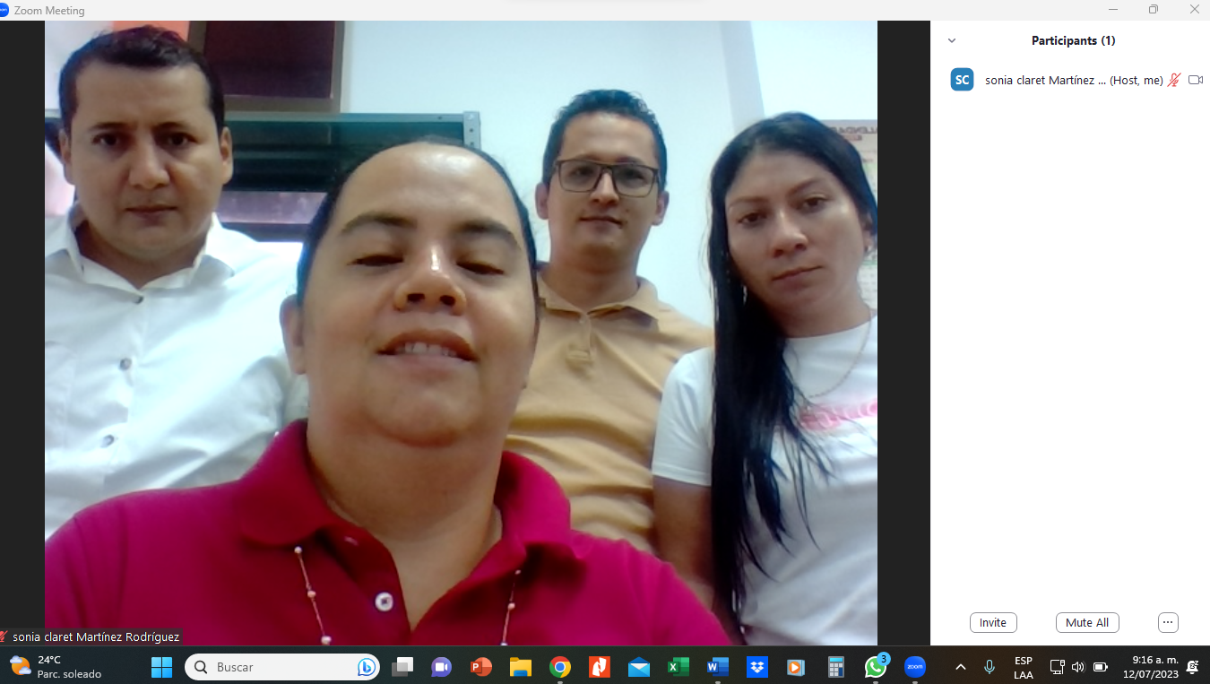

Acto seguido la Doctora SILVIA LUCIA OLMOS BENAVIDES - Secretaria de Despacho de la Secretaría de Desarrollo Económico y Ambiental, se presenta y otorga la palabra a los integrantes del comité evaluador

El abogado Oscar Ferney Páez Pérez se presenta como miembro del comité en el componente jurídico, el Ingeniero Yeinner Smith Zorro Chaparro se presenta como miembro del comité en el componente capacidad técnico y la contadora Sonia Claret Martínez Rodríguez como miembro del comité en el componente capacidad financiero.

Posteriormente se procede a identificar al señor OMAR DANIEL OLIVEROS ALARCON, con cédula de ciudadanía No. 7.188.430 de Tunja (Boyacá) en calidad de asistente, por parte de la UNION TEMPORAL SILVOPASTORIL AGUAZUL 2023.

Luego y atendiendo a lo preceptuado en el decreto 1082 de 2015 y en los pliegos de condiciones del presente proceso se procede a la apertura de los sobres que contienen las propuestas de los oferentes, de conformidad con el orden de recepción de propuestas.

Número de Proponentes: 1
No. | 1
NOMBRE DEL PROPONENTE | ${contratista}  Nit: ${nitproponente}  R/L: XXXXXXXXXXXXXXXXXXXXXXX  C.C.${numeroidentificacionproponente} de ${municipiocedulaproponente}
Fecha y hora de presentación de la propuesta | La propuesta se recibió en la Oficina Despacho alcaldesa, en UN (01) sobre, el 11-07-2023 a las 5:48 p.m.
Número de Folios | Propuesta técnica y económica en seiscientos treinta y dos (632) folios.
No. Póliza –  Aseguradora -  Garantía-  Valor-  Vigencia- | 57-44-101003908 Anexo 0  SEGUROS DEL ESTADO S.A.  Seriedad de la Oferta  $236.101.953,80  Desde el 12-07-2023 hasta el 12-10-2023
Valor Oferta Económica presentada | ${valoradjudicacioncontratistat} ($${valoradjudicacioncontratista}
Asistió el representante legal a la audiencia en ZOOM | No asistió
Observaciones | Se observa impresión a doble cara de los siguientes folios: 434 - 445.  Se observa una hoja sin foliar entre la página 49 y 50.

Teniendo en cuenta el pliego de condiciones se determinará el método de acuerdo a los rangos establecidos en el cuadro que se presenta a continuación. Esta TRM se tomará del sitio web del Banco de la República de Colombia, http://www.banrep.gov.co/series-estadisticas/see_ts_cam.htm#trm.

Para la determinación del método se tomarán hasta las centésimas de la (TRM) Tasa de Cambio Representativa del Mercado (certificada por el Banco de la República) que rija en la fecha prevista para cierre del proceso indicada en la cronología vigente al momento del cierre del proceso de selección, donde se dará asignación de puntaje de la oferta económica, aun cuando dicha fecha se modifique posteriormente en desarrollo del proceso de selección.

Rango (inclusive) | Número | Método
De 0.00 a 0.24 | 1 | Mediana con valor absoluto
De 0.25 a 0.49 | 2 | Media geométrica
De 0.50 a 0.74 | 3 | Media aritmética baja
De 0.75 a 0.99 | 4 | Menor valor

Se realiza consulta de la TRM del día miércoles 12 de julio de 2023: 4.193,59 pesos colombianos por dólar estadounidense y se manifiesta que la ponderación económica de la oferta se realiza por el método de la MEDIA ARITMETICA BAJA.

No siendo otro el objeto se da por terminada la diligencia de cierre y en constancia de lo anterior se firma por los asistentes, siendo las 9:40 a.m.

Firmas,

____________________________________
SILVIA LUCIA OLMOS BENAVIDES
Secretaria de Despacho - Secretaría de Desarrollo Económico y Ambiental

Los profesionales contratados de la Oficina Asesora Jurídica:

OSCAR FERNEY PAEZ PEREZ YEINNER SMITH ZORRO CHAPARRO
Profesional Contratado O.A.J. Profesional Contratado O.A.J.
Integrante Comité Habilitantes Jurídicos Integrante Comité Habilitantes Técnicos

SONIA CLARET MARTINEZ RODRIGUEZ
Profesional Contratada O.A.J.
Integrante Comité Habilitantes Financieros y Organizacionales

Elaboró: MARIA TERESA ORDUZ FONSECA
Profesional Contratado - Oficina Asesora Jurídica

